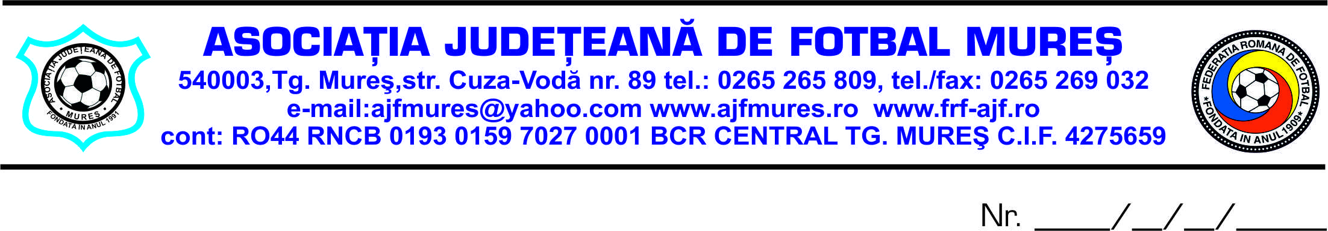

PROCES VERBAL NR. 74

Incheiat astazi 29.06.2023 cu ocazia CEX al AJF Mures.
Au fost prezenti :
Bucur Mircea
Orofoian Ioan
Csiki Zsolt - absent
Lacatusu Vlad
Budai Barna
Urzica Daniel
Szocs Karoly
Salomir Marian - absent
A mai participat Teodor Ioan ,presedintele comisiei de competitii.

Ordinea de zi :
1. Validarea rezultatelor competitiilor de seniori, copii si juniori editia 2022-2023.
2. Aprobarea hotararii nr.3/11.06.2023 a Comitetului de urgenta al Ajf Mures.
3. Diverse.
Se aproba in unanimitate !

Se supune la vot al doile punct de pe ordinea de zi si anume, Aprobarea hotararii nr.3/11.06.2023 a Comitetului de urgenta al Ajf Mures.
Se aproba in unanimitate !
Se valideaza rezultatele tuturor competitiilor de seniori, copii si juniori, editia 2022-2023.
Se aproba in unanimitate !
Diverse:
Datele de incepere a competitiilor de seniori in editia 2023-2024 sunt :
Supercupa judeteana – 30.08.2023
Cupa Romaniei – 23.09.2023 cu participarea obligatorie a echipelor din liga a 6-a, a 5-a si a 4 Clasic, urmand ca ulterior sa participe si cele din liga a 4-a Elite.
Liga a 4 - a Elite – 02.09.2023
Liga a 4 – a Clasic – 09-10.09.2023.
Liga a 5 - a - 10.09.2023
Liga a 6 – a – 10.09.2023.
Datele de incepere a competitiilor de copii si juniori, se vor stabilii ulterior.
Se aproba in unanimitate !

Intocmit de secretar general:
Iosif Toth

